|  |  |  |  |  |
| --- | --- | --- | --- | --- |
| Omadus | Tüüp | Pikkus | Kohustuslik | Unikaalne |
| Klient | | | | |
| id | bigint |  | + | + |
| eesnimi | varchar | 100 | + |  |
| perekonnanimi | Varchar | 100 | + |  |
| telefon | Varchar | 15 |  |  |
| email | varchar | 100 | + |  |
| Registreerimine | | | | |
| id | bigint |  | + | + |
| Klient_id | Bigint |  | + | + |
| Arve_id | bigint |  | + | + |
| Toimumisaeg | datetime |  |  |  |
| Ürituse_id | bigint |  | + | + |
| Arve | | | | |
| id | Bigint |  | + | + |
| Summa | bigint |  | + |  |
| Arve_nr | bigint |  | + | + |
| tähtaeg | datetime | 10 | + |  |
| Kirjeldus | varchar | 255 | + |  |
| Üritus | | | | |
| id | bigint |  | + | + |
| Nimi | Varchar | 100 | + |  |
| Kuupäev | Date |  | + |  |
| Kellaaeg | Time |  | + |  |
| Kirjeldus | Varchar | 255 | + |  |
| Kohtade_arv | Bigint |  | + |  |
| Ürituse_kava | Varchar | 255 | + | + |
| Hind | bigint | 100 | + |  |
| Kokkuvõte | Varchar | 600 | + |  |
| Korraldaja | varchar | 255 | + | + |
| Korraldaja | | | | |
| Id | Bigint |  | + | + |
| Nimi | Varchar | 100 | + |  |
| Kirjeldus | varchar | 255 | + |  |

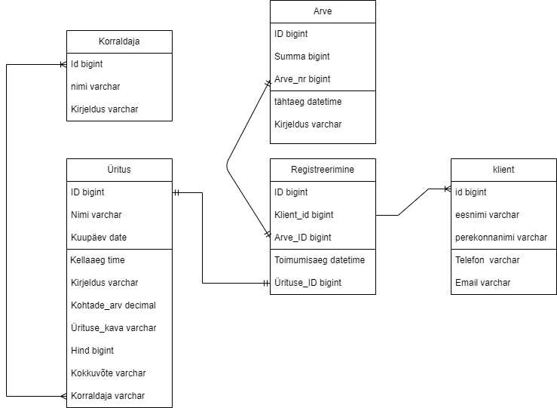Klassid

Reeglid

Telefoni numbri alguses peab olema + ja suunakood

Üritusel peab olema korraldaja

Üritusel peab olema kokkuvõte

Arve kuupäev ei saa olla minevikus

Arve kuupäev ei sa a olla suurem kui maksetähtaeg

Maksetähtaeg ei saa olla minevikus

Maksetähtaeg ei saa olla väiksem kui arve kuupäev